管理体系审核记录表
过程与活动、  抽样计划 | 涉及条款 | 受审核部门：研发部 主管领导：刘伟 陪同人员：于会莉 | 判定
 |  | 审核员：强兴 审核时间：2021.8.23
审核条款：
QMS:8.1运行策划和控制
EMS:8.2应急准备和响应，
运行的策划和控制 | Q;8.1 | 针对公司煤矿用钻机、仪器仪表（随钻测量装置）及相关配套钻杆、钻具的研发、组装、销售及技术服务过程、制定了设计开发程序控制程序、装配、维修产品的检验验收准则、对产品设计开发过程设置了设计开发计划书、评审报告、验证报告、应用证明等记录。  确定：  - 范围：  煤矿用钻机、仪器仪表（随钻测量装置）及相关配套钻杆、钻具的研发、组装、销售及技术服务  - 公司目标：  1．产品出厂合格率 100%；  2．顾客满意度≧95%；  3．固体废弃物有效处置率 100%  4．无火灾事故发生；  3、产品主要执行标准：  爆炸性环境 第12部分：气体或蒸汽混合物按照其最大试验安全间隙和最小点燃电流的分级；爆炸性环境第2部分：由隔爆外壳“d”保护的设备；爆炸性气体环境用电气设备 第8部分“n”型电气设备；爆炸性气体环境用电气设备 第16部分：电气装置的检查和维护；计算机场地通用规范；煤矿井下用聚合物制品阻燃抗静电性通用试验方法和判定规则；煤矿用通信、检测、控制用电子产品通用技术要求；煤矿用通信、检测、控制用电子产品基本试验方法；煤矿用通信、检测、控制用电子产品检测规则；煤矿用直流稳压电源；煤矿监控系统主要性能测试方法等。  4、工艺流程  客户订单--研发---组装件生产（外包）--原材料入厂验收--产品总装---检验---成品入库--销售---售后服务。  5、为实现质量目标配置了相应人员（如业务人员、技术人员均为大专或以上学历，试验室人员持有操作作业证书、上岗前经过岗前培训，检测人员均经过专业培训等)，见7.1.2记录条款。  6、检测设备：见7.1.5记录条款。  监测资源：提供检定合格证书（见相关证据）。  办公设备：电脑、打印机、传真机、电话等。提供维修保养计划及记录，满足要求。  7、编制了相应的作业文件（管理制度）：  计算机装配作业知道书、探管装配作业指导书、传感器工艺文件、键盘安装工艺过程卡片、电路板调试作业指导书、PCB焊接工艺、测量接手作业指导书、三防漆涂覆作业指导书等  8、接收准则:依据委托检验合同、相关标准、用户要求等进行接收，以保证交付的服务满足要求  9、记录：策划有入厂检验报告、出厂检验报告、生产计划、内部审核检查表、首末次会议记录等，基本满足产品实现需要。  目前策划基本充分，适合于组织的运行，对于非预期变更，及时进行潜在后果评审，并告知相关人员，目前未发生。
应急准备和响应 | E8.2 | 编制了《应急准备和响应控制程序》，确定的紧急情况有：火灾、触电，机械伤害均有应急预案。  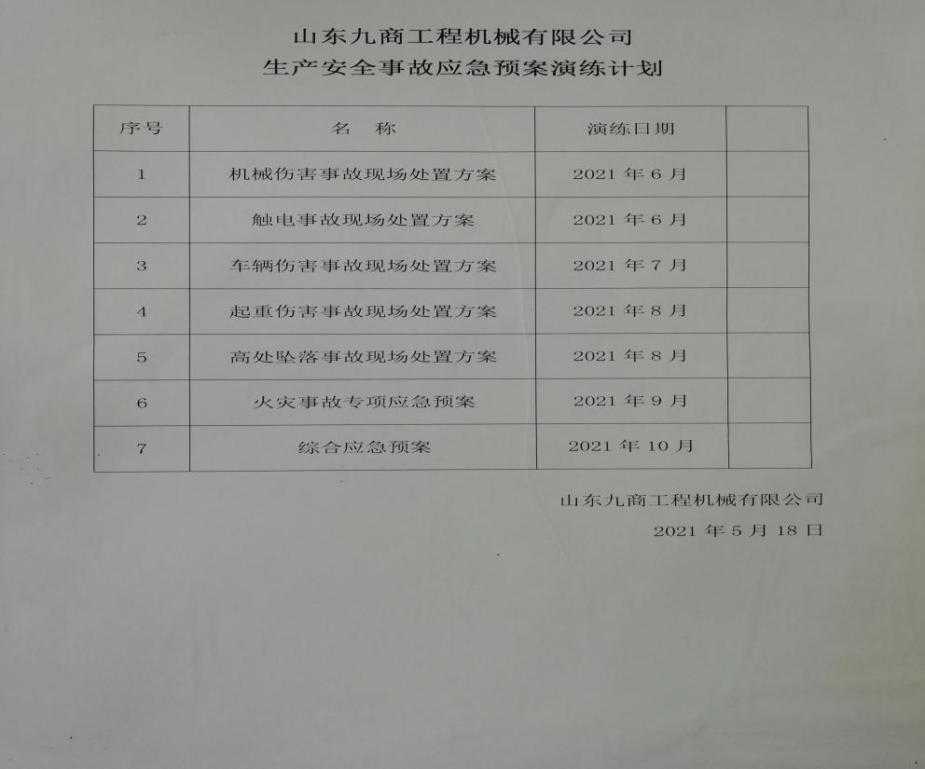  目前公司计划还未进行火灾应急演练。  应急设施配置：办公和贮存场所配备消防器材：灭火器、消防栓，状态有效。  自体系运行以来尚未发生紧急情况。

说明：不符合标注N

